DUOC UC - Escuela de informática y telecomunicaciones
Propuesta de Proyecto y Especificación de Requisitos de Software
Proyecto: Registrapp
Revisión: 01
16-10-2026

Documento de Diseño basado en UML

- Contenido
2 FICHA DEL DOCUMENTO 2
3 INTEGRANTES: 2
4 DISEÑO 3
4.1 Diagrama de Casos de Uso 3
4.2 Vista Lógica 4
4.2.1 Modelo E-R 4
4.2.2 Diagrama de Clases 5
4.2.3 Diagrama de Secuencia 6
4.3 Vista Despliegue 6
4.3.1 Diagrama de Componentes 7

Ficha del documento

Fecha | Revisión | Autor | Modificación
16-10-2026 | 01 | Marcos Tapia, Vicente Moya | Creación inicial del documento

Documento validado por las partes en fecha:

Integrantes:
Nombre Integrante del Equipo | Rol Definido
Marcos Tapia | Desarrollador
Vicente Moya | Desarrollador

Diseño

Esta sección documenta el diseño del sistema Registrapp mediante tres vistas basadas en UML: los casos de uso, que describen qué puede hacer cada tipo de usuario; la vista lógica, que describe la estructura de los datos y el flujo de la funcionalidad principal; y la vista de despliegue, que muestra los componentes de software y la forma en que se comunican. El alcance considera lo desarrollado hasta la fecha de este documento, correspondiente a los Hitos 1 a 4 de la planificación del proyecto.

Diagrama de Casos de Uso

El diagrama de casos de uso describe las funcionalidades que ofrece Registrapp según el tipo de usuario que interactúa con el sistema. Se identifican tres actores:
- Administrador: persona que gestiona una institución completa (por ejemplo, la UTP o la dirección en un colegio, o Recursos Humanos en una empresa). Crea y configura la institución, gestiona sus grupos y usuarios, y revisa la asistencia de toda la institución.
- Responsable: profesor o jefe de área a cargo de un grupo. Inicia y cierra las sesiones de asistencia, regenera el código QR y revisa la asistencia en vivo de su grupo.
- Miembro: alumno o empleado que pertenece a un grupo. Registra su asistencia mediante el código QR y consulta su historial.
Los tres actores comparten los casos de uso Iniciar sesión y Cambiar contraseña. Los demás casos de uso son propios de cada actor: el Administrador realiza Crear institución, Configurar institución, Gestionar grupos, Gestionar usuarios y Ver asistencia en vivo de toda la institución; el Responsable realiza Iniciar sesión de asistencia, Regenerar código QR, Cerrar sesión de asistencia y Ver asistencia en vivo de su grupo; y el Miembro realiza Registrar asistencia por QR y Ver historial de asistencia. Estas relaciones se muestran en la Figura 1.
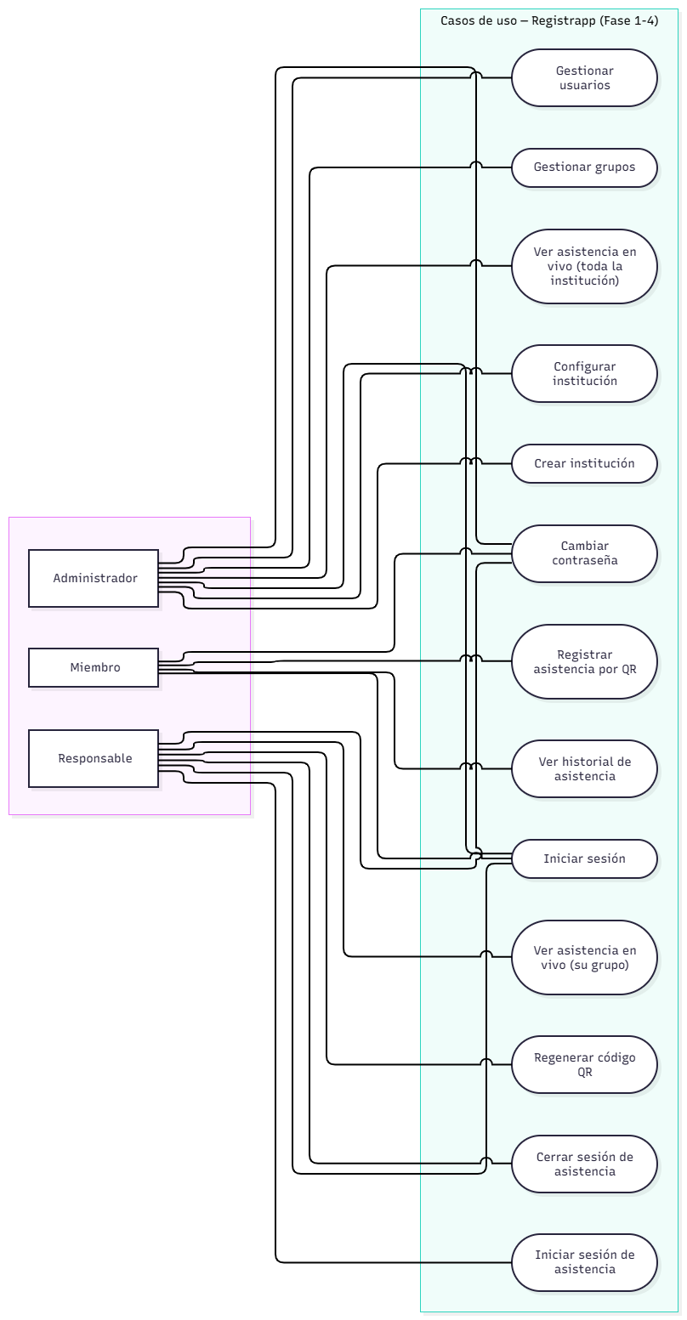
A continuación se detalla el caso de uso principal del sistema, Registrar asistencia por QR:
Elemento | Descripción
Caso de uso | Registrar asistencia por QR
Actor | Miembro
Precondición | El miembro pertenece a un grupo de la institución y existe una sesión de asistencia abierta con un código QR vigente. El miembro tiene la sesión iniciada en el sistema o la inicia durante el proceso.
Flujo principal | 1. El miembro escanea el código QR y se abre el enlace del sistema.  2. El sistema extrae el token del enlace y comprueba que el miembro tenga la sesión iniciada.  3. El sistema envía el token a la función de registro en el servidor.  4. El servidor verifica la firma y la vigencia del token, que la sesión de asistencia esté abierta y que el miembro pertenezca al grupo.  5. El servidor registra la asistencia con la fecha y la hora del servidor, y determina si fue a tiempo o con tardanza.  6. El sistema muestra al miembro la confirmación del registro.
Flujos alternativos | Si el miembro no tiene la sesión iniciada, el sistema lo dirige al inicio de sesión y retoma el registro al volver.  Si el token está vencido o su firma no es válida, el sistema rechaza el registro e indica que se debe usar el código actualizado.  Si la sesión de asistencia ya está cerrada, o el miembro no pertenece al grupo, el sistema rechaza el registro e informa el motivo.  Si el miembro ya registró su asistencia en la sesión, el sistema lo informa y conserva el registro original.
Postcondición | La asistencia queda registrada y visible en vivo para el responsable del grupo.

Vista Lógica
La vista lógica describe cómo se estructura la información del sistema y cómo colaboran sus partes. Incluye el modelo entidad-relación, que representa los datos almacenados; el diagrama de clases, que expresa esos mismos conceptos de forma orientada a objetos; y el diagrama de secuencia, que muestra el flujo de la funcionalidad principal.

Modelo E-R

El modelo entidad-relación (Figura 2) representa la estructura de la base de datos de Registrapp, implementada en PostgreSQL a través de Supabase.
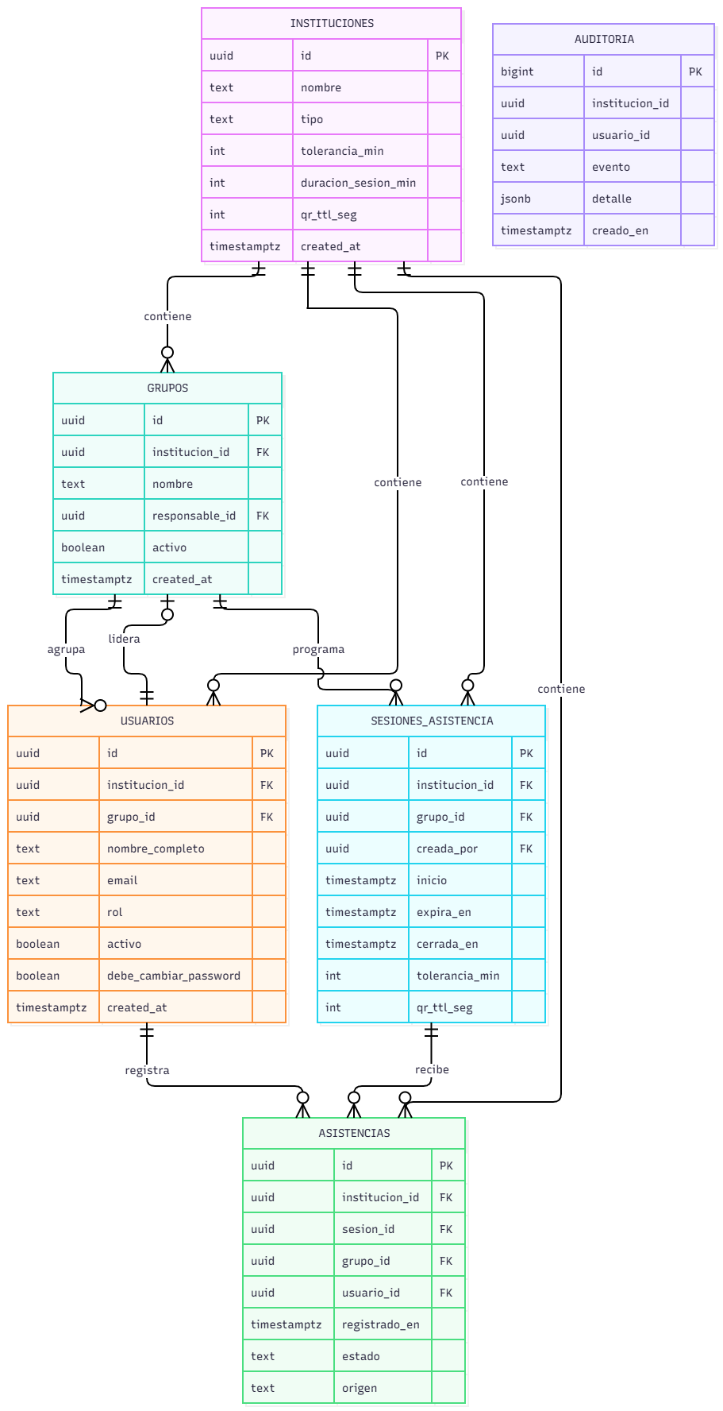
El modelo utiliza multi-tenancy, es decir, varias instituciones comparten una misma base de datos. Para ello, casi todas las tablas incluyen la columna institucion_id, que identifica a qué institución pertenece cada registro y aísla los datos de una institución respecto de los de otra. Este aislamiento se refuerza con políticas de Row Level Security (RLS) en la base de datos, de modo que cada usuario solo accede a la información de su propia institución. Las tablas del modelo son:
- INSTITUCIONES: representa a cada colegio o empresa que usa la plataforma. Guarda su nombre, su tipo (educativa o corporativa) y la configuración de asistencia (tolerancia de tardanza, duración de la sesión y vigencia del QR).
- GRUPOS: representa los cursos o departamentos de una institución. Cada grupo puede tener un responsable asignado.
- USUARIOS: contiene a las personas que ingresan al sistema, con su rol (administrador, responsable o miembro). Cada usuario pertenece a una institución y, en el caso de los miembros, a un grupo.
- SESIONES_ASISTENCIA: registra cada ocasión en que un responsable abre la toma de asistencia de su grupo. Guarda el inicio, la expiración, el cierre y la tolerancia de tardanza utilizada.
- ASISTENCIAS: registra la presencia de un miembro en una sesión, con la hora de registro y su estado (puntual o tardanza). Una restricción impide registrar dos veces a la misma persona en la misma sesión.
- AUDITORIA: bitácora técnica de eventos relevantes, como la creación de usuarios, el inicio de sesiones y los intentos de registro rechazados. No tiene llaves foráneas formales a propósito, para que los registros se conserven aunque se elimine lo que referencian.
En cuanto a las relaciones, una institución tiene muchos grupos, usuarios, sesiones y asistencias; un grupo agrupa a varios usuarios y programa varias sesiones; un grupo es liderado por un usuario responsable; y una sesión recibe varias asistencias, una por cada usuario que registra su presencia.

Diagrama de Clases

El diagrama de clases (Figura 3) es el equivalente orientado a objetos del modelo entidad-relación. Representa las cinco entidades de negocio (Institución, Grupo, Usuario, Sesión de asistencia y Asistencia) como clases con atributos tipados. La tabla de auditoría no se incluye, porque es una bitácora técnica y no una entidad del dominio.

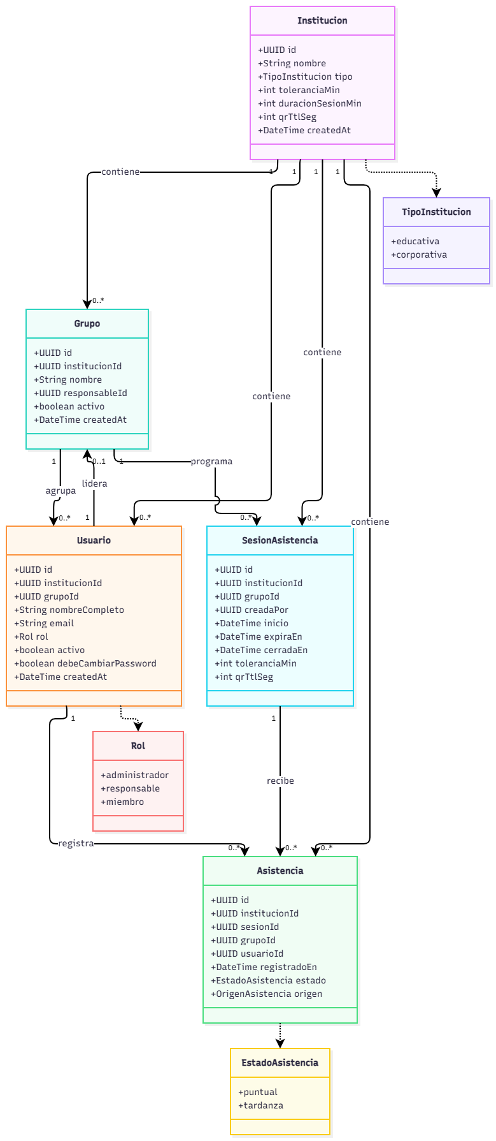
El diagrama incluye además tres enumeraciones: TipoInstitución (educativa o corporativa), Rol (administrador, responsable o miembro) y EstadoAsistencia (puntual o tardanza). Las asociaciones mantienen las mismas cardinalidades del modelo entidad-relación, y las flechas punteadas de dependencia indican qué enumeración utiliza cada clase. En el código del proyecto, estas clases corresponden directamente a las interfaces TypeScript definidas en core/models/models.ts.

Diagrama de Secuencia

El diagrama de secuencia (Figura 4) muestra la funcionalidad principal del sistema: un miembro registra su asistencia escaneando el código QR y el responsable la ve reflejada en vivo en su panel. Los participantes son el Miembro, el componente AsistirComponent, el servicio AsistenciaService, la Edge Function registrar-asistencia, la base de datos Postgres (con RLS) y el Panel del Responsable.
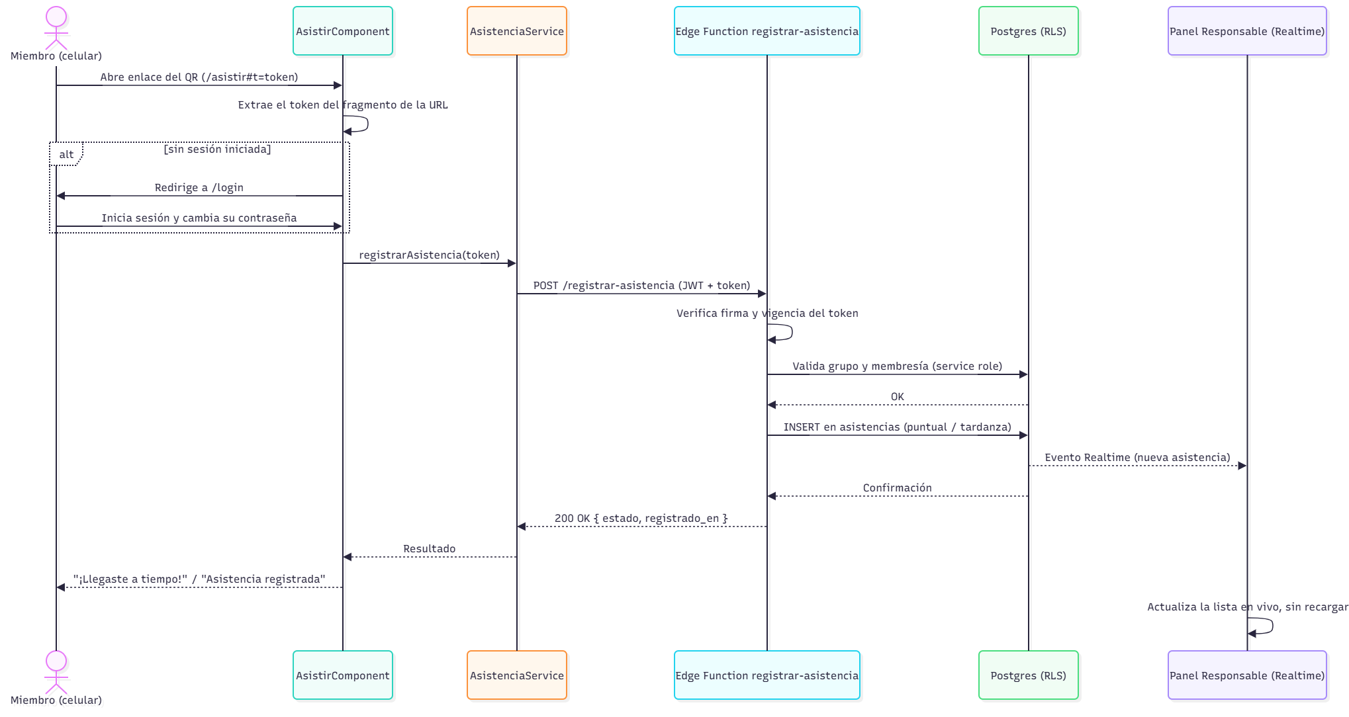
La secuencia de mensajes es la siguiente:
1. El miembro abre el enlace del código QR, con la cámara del celular o con el escáner de la aplicación.
2. AsistirComponent extrae el token del enlace y valida que el miembro tenga la sesión iniciada. Si no la tiene, lo dirige al inicio de sesión y retoma el registro al volver.
3. AsistirComponent invoca a AsistenciaService con el token.
4. AsistenciaService invoca a la Edge Function registrar-asistencia, enviando el token junto con las credenciales del usuario.
5. La Edge Function verifica la firma y la vigencia del token.
6. La Edge Function valida que la sesión de asistencia esté abierta y que el miembro pertenezca al grupo de la sesión.
7. La Edge Function inserta la asistencia en Postgres, con la hora del servidor y el estado (puntual o tardanza).
8. Postgres notifica el nuevo registro mediante Supabase Realtime, respetando las políticas RLS.
9. La Edge Function responde al servicio y la aplicación muestra al miembro el resultado, ya sea la confirmación o el error correspondiente.
10. El Panel del Responsable recibe la notificación y actualiza la lista de asistentes sin recargar la página.
Esta es la funcionalidad diferenciadora del proyecto, ya que reemplaza la lista de asistencia en papel. El token del QR está firmado y tiene una vigencia corta: el código se renueva automáticamente, de modo que nadie puede compartir una foto del código para marcar como presente a una persona ausente.

Vista Despliegue
La vista de despliegue muestra los componentes de software que conforman Registrapp y la forma en que se comunican entre sí.

Diagrama de Componentes

El diagrama de componentes (Figura 5) muestra la aplicación cliente y los servicios de respaldo que utiliza.
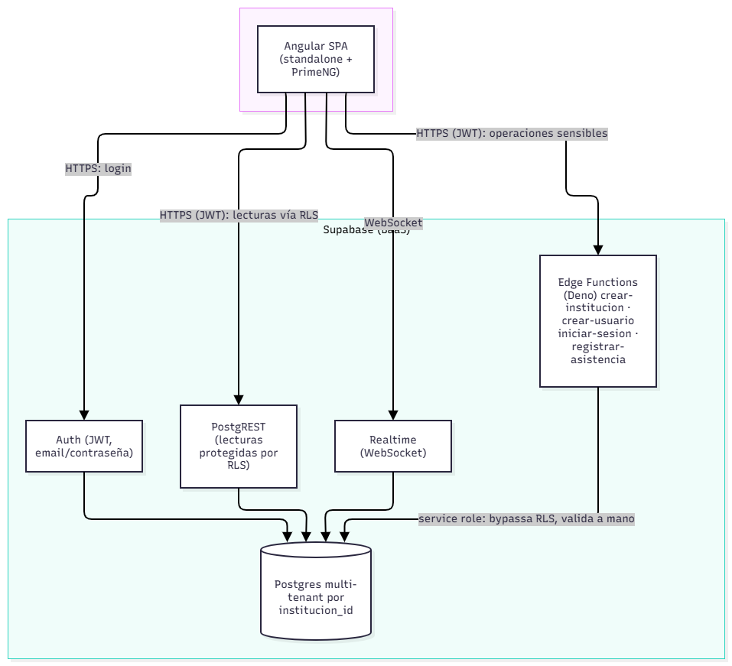
La aplicación cliente es una SPA (aplicación de una sola página) desarrollada con Angular, que se ejecuta en el navegador y se publica en Vercel. El backend es provisto por Supabase, que agrupa los siguientes componentes:
- Auth: gestiona el inicio de sesión y los tokens JWT de los usuarios, mediante HTTPS.
- PostgREST: expone la base de datos como una API. La SPA realiza las lecturas mediante HTTPS con el JWT del usuario, y las políticas RLS filtran los datos que cada usuario puede ver.
- Realtime: entrega a la SPA, mediante WebSocket, los cambios de asistencia en tiempo real.
- Edge Functions: ejecutan las operaciones sensibles, como la creación de usuarios, la generación del código QR y el registro de asistencia. Se invocan mediante HTTPS con el JWT del usuario.
- Postgres: base de datos relacional donde se almacenan todos los datos del sistema.
Una decisión clave de arquitectura es que el cliente (el navegador) nunca tiene la clave de servicio (service role) de Supabase. Solo las Edge Functions la utilizan para acceder a Postgres, y por eso validan manualmente los permisos del usuario antes de operar, ya que con esa clave se omiten las restricciones normales de RLS.

